SEPTIFOS VIGOR

NU ESTE ACID, NICI ALCALIN!
Descompune substanţele organice depuse în conductele de canalizare şi în fosele septice.
Ajută la PREVENIREA ŞI ÎNLĂTURAREA ÎNFUNDĂRILOR ŞI LA ELIMINAREA MIROSURILOR NEPLĂCUTE.
Conţine 100% substanţe naturale, complet biodegradabile. MULŢUMITĂ SUBSTANŢEI ACTIVE reduce la minim necesitatea vidanjării.
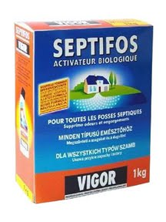
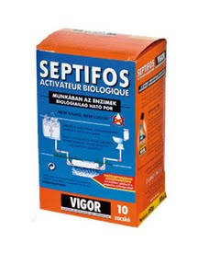
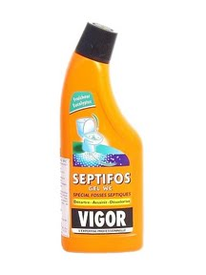

50 RON / 10 PLICURI

Noua formulă SEPTIFOS VIGOR a fost dezvoltat în urma cercetărilor biotehnologice, prin metoda purificării apelor menajere în condiţii de laborator:
- Noua formulă asigură un efect imediat
- Menţine echilibrul activităţii bacteriologice
- Procesul biologic (decantare, lichefiere ) ajută la descompunerea apei menajere uzate.
- Efervescenţa proprie asigură o dizolvare rapidă şi o purificare imediată.

SEPTIFOS VIGOR: Eficienţă dublă
- Utilizarea substanţei SEPTIFOS VIGOR îndeplineşte mai multe funcţii.
- Utilizarea frecventă pune capăt mirosurilor neplăcute
- Previne şi înlătură înfundările
- Purifică şi îngrijeşte fosa septică neglijată şi plină de depuneri de grăsime
- Este un produs biologic, protejează mediul.

GELUL SEPTIFOS poate folosit pentru eliminarea înfundărilor de scară mai mică din bucătărie, baie şi pentru înlăturarea depunerilor puternice de pe lavoare, cabine de duş, faianţe.

Indicaţii de utilizare

Poate fi folosit pentru toate tipurile de fose.
Folosiţi lingura de măsură, 1 doză = 25g. Vărsaţi conţinutul în vasul de toaletă, apoi trageţi apa.
Prima tratare: 2 doze / 3 m3
Reactivare: 2 doze zilnic, timp de două zile consecutive / 3 m3

Dozare
La o cantitate de 1-3 m3 de apă uzată pe săptămână 1 doză / săptămână
La o cantitate de 4-8 m3 de apă uzată pe săptămână 2 doze/ săptămână
La o cantitate mai mare de 8 m3 de apă uzată pe săptămână 4 doze / săptămână
După o perioadă lungă în care nu aţi fost acasă, dublaţi doza în prima săptămână.

Ambalaj:
- Cutie din carton/10 plicuri (250 g) 20 buc/box
- Cutie din carton 1 kg 10 buc/box
- Flacon 750 ml 12 buc/box

Producător: EAU ECARLATE S. A. S., France
Ferit de umiditate, îşi poate păstra calitatea timp nelimitat.

Distribuit de: SC ARMANDIS IMPEX SRL

